ESTADO DO RIO GRANDE DO NORTE
CÂMARA MUNICIPAL DE SÃO JOÃO DO SABUGI

REQUERIMENTO Nº. 027/2025

Requeiro a V. Ex.ª, com base no artigo 154 do Regimento Interno e ouvido o plenário desta casa, requer que seja enviado ofício ao Poder Executivo Municipal, solicitando que busque uma parceria com o Governo do Estado para que sejam colocados guardrails na curva nas proximidades do antigo posto de Morvanildo na RN-118.

JUSTIFICATIVA EM PLENÁRIO

Sala das Sessões, em 29 de maio de 2025.

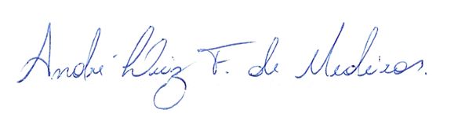

______________________________________________________________
BRAZ ROBSON DE MEDEIROS BRITO
VEREADOR – AUTOR

